**Super nota**

*Nombre del Alumno :Luis Angel Lopez Medez*

*Nombre del tema: Tracto Gastrointestinal*

*Parcial:2°*

*Nombre de la Materia: Anatomia Comparativa Y Necropsias*

*Nombre del profesor: Samantha Guillen Pohlenz*

*Nombre de la Licenciatura Medicina Veterinaria Y Zootecnia*

*Cuatrimestre:1°*

*Lugar y Fecha de elaboración*

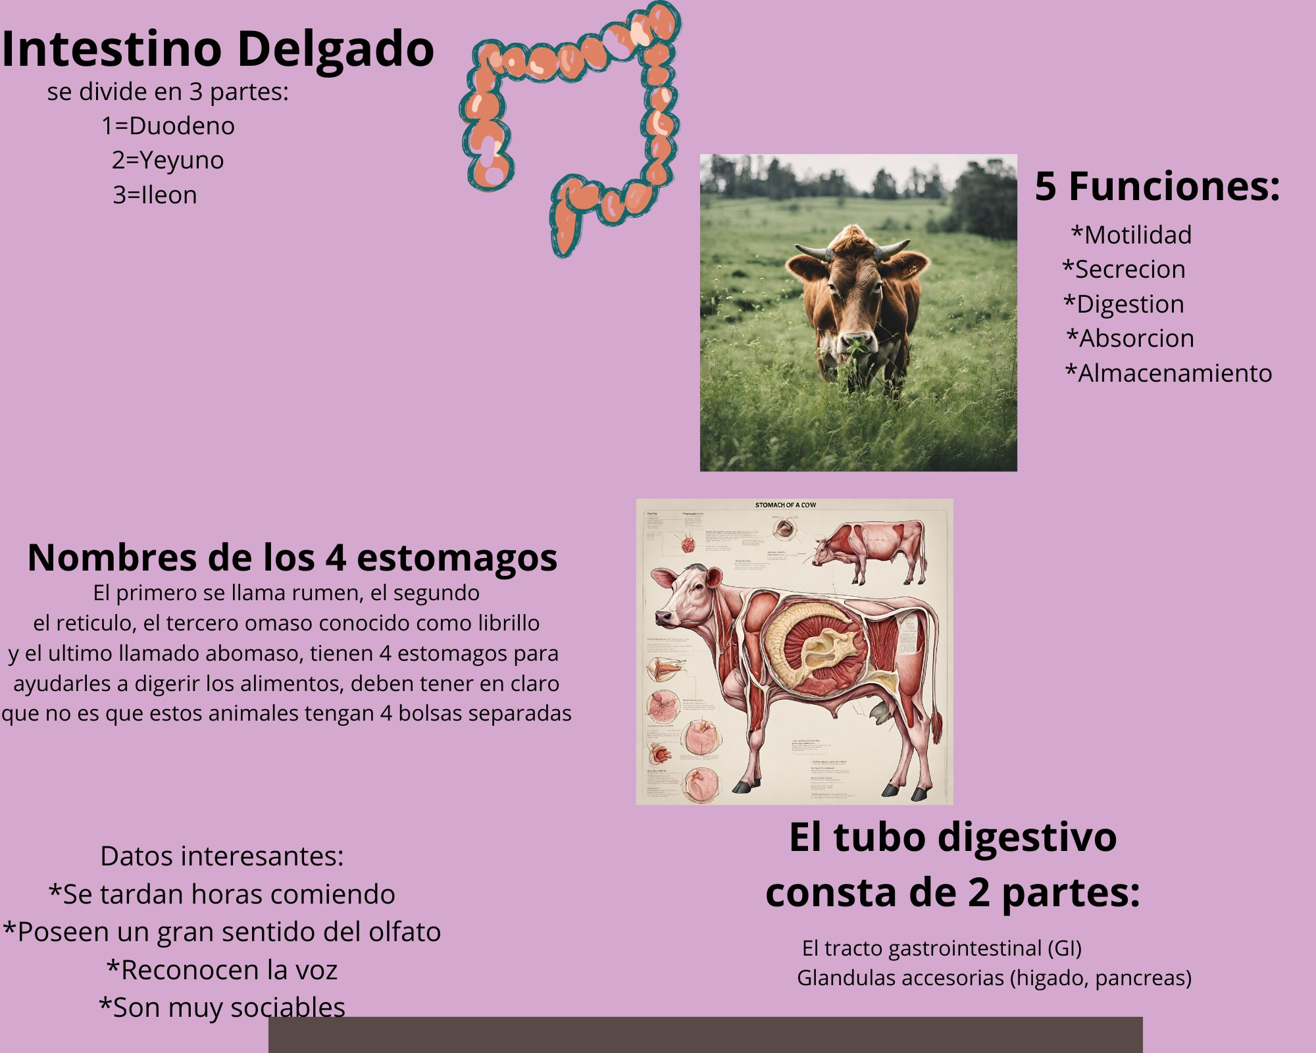

Bibliografia: Wikipedia

<https://carnisima.com>

<https://rumiants.ceva.pro>

Diapositivas de clase